מסכת ביכורים פרק ג משנה ט

עיטור הביכורים
רַבִּי שִׁמְעוֹן בֶּן נַנָּס אוֹמֵר:
מְעַטְּרִין אֶת הַבִּכּוּרִים חוּץ מִשִּׁבְעַת הַמִּינִים.

רַבִּי עֲקִיבָא אוֹמֵר:
אֵין מְעַטְּרִין אֶת הַבִּכּוּרִים אֶלָּא מִשִּׁבְעַת הַמִּינִים.

משימה 1:
במשנה שלנו יש מחלוקת. סמנו באדום את שמות התנאים החולקים במשנה.

משימה 2:
התאימו בין סל הביכורים לתנא המתאים:

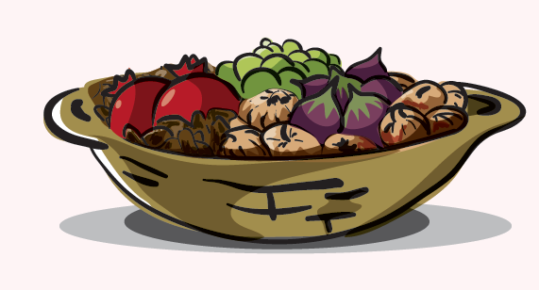

רבי שמעון בן ננס

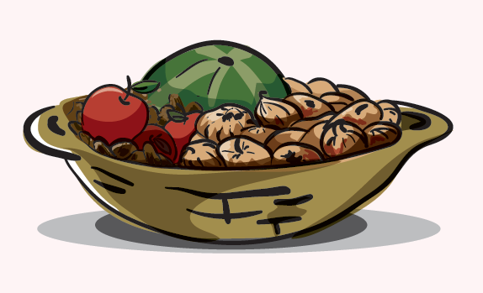

רבי עקיבא

משימה 3:
השלימו:
לדעת רבי עקיבא מעטרים את סל הביכורים רק בפירות משבעת המינים כי
___________________________________________________________.

